著名插画家欧文·斯万（Owen Swan）


欧文·斯万（Owen Swan）：1975年出生于悉尼的帕丁顿区，有一半的童年是在叫做福布斯的小城度过，另一半在蓝山度过。Mr Squiggle, Monkey and The Magic Roundabout在他的成长过程中留下了深刻的印象，也深受Maurice Sendak and scary old Arthur Rackham 插画的影响和启发。童谣、童话、图画书、音乐和旅行是其灵感和想法持续的源泉，曾多次参与国内外的展览。

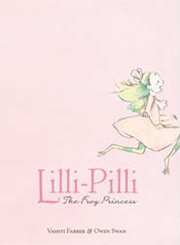
中文书名：《青蛙公主莉莉-霹雳》
英文书名：Lilli-Pilli the Frog Princess
作 者：Vashti Farrer
绘 者：Owen Swan
出 版 社：Scholastic Australia
代理公司：ANA
出版日期：2011年
代理地区：中国大陆、台湾
审读资料：电子稿/样书
页 数：32页
类 型：3-5岁儿童绘本

内容简介：

莉莉-霹雳（Lilli-Pilli）是王宫里的最受宠爱的公主。她有着美人鱼一般金绿色的长发，但是却长了一双青蛙腿，因此莉莉-霹雳非常喜欢在王宫中蹦蹦跳跳，快乐地成长着，但是当有一天皇后意识到莉莉-霹雳只有停止跑跳，像真正的公主一样学习宫廷礼仪、社交，才能够找到如意郎君时，莉莉-霹雳开始了她非常不适应但又不得不接受的“淑女集训”。随后在展现公主风范的皇家舞会上，莉莉-霹雳遇到了无数的王子，但是这些王子都有些嫌弃她的青蛙腿，不愿与公主漫步舞池。正在公主失望之余，一位高高瘦瘦的王子站到了公主面前，轻轻地牵起莉莉-霹雳的手，他们将会跳出怎样的一段令世人惊艳的舞蹈？公主和王子的幸福生活会怎样继续下去呢？他们的生活是否得到对公主寄予厚望的国王和皇后的认可？

一个关于成长的故事，什么样的生活是最适合自己的，公主一定要沉鱼落雁、避月羞花成为大家闺秀吗？如果你也曾有过这样的烦恼，那么就看看故事中的青蛙公主是怎么做的吧！

内文图画：

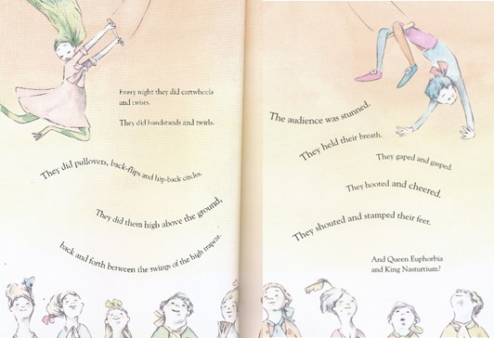

文字作者简介：


瓦实提·法勒（Vashti Farrer）：Vashti出生在悉尼，由祖父母抚养长大，祖父母总是为她讲些精彩的故事，这使得她自己也非常喜欢讲故事给别人听。八岁时在学校杂志上发表了第一首诗，随后出版了超过60个成人短篇故事和20本儿童书，另外还出版了3本历史小说和幽默喜剧。

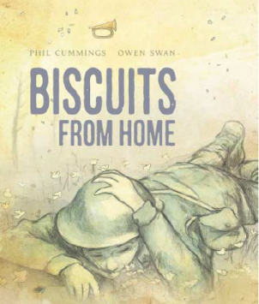
中文书名：《寄给爸爸的饼干》
英文书名：Biscuits from Home
作 者：Phil Cummings
绘 者：Owen Swan
出 版 社：Scholastic Australia
代理公司：ANA
出版日期：2013年3月
代理地区：中国大陆、台湾
审读资料：电子稿/样书
页 数：32页
类 型：3-5岁儿童绘本

内容简介：

农场里一片静悄悄的。
蕾切尔和妈妈正在厨房里。
炉火噼叭作响，她觉得很温暖。
“我们为爸爸做些饼干吧！”妈妈说。

“嗯，好呀！”蕾切尔兴高采烈地叫起来。

远在千里之外，蕾切尔的爸爸正在枪零弹雨的战场上，顶着呼啸的冷风，跋涉在泥泞的壕沟里。母女俩心里想着爸爸，做起了饼干。饼干送到爸爸手里的时候，爸爸也收到了女儿和家人的爱、温暖和希望。

《寄给爸爸的饼干》是一个美丽的故事，讲述了战争之时家人间的亲情和爱。故事在温暖的家中和凶险的战场之间转换，一边是蕾切尔母女做饼干的温馨场景，一边是蕾切尔的父亲煎熬在战场上的悲沉场景，但是这两者之间紧密联系。当妈妈穿上小碎花的围裙，蕾切尔一不小心碰翻了锅碗瓢盆时，她的爸爸正趴在野花遍地的草地上，躲过一阵乱射的子弹；当蕾切尔爬在椅子上，往面团里撒下如雪花般的燕麦时，她的爸爸正在漫天白雪里裹紧了大衣……

文字和绘画简洁而感人，绘者用灰暗、阴沉的笔调描绘战争场面，用明朗温馨的笔调描绘而家中的场景。对战争的描绘着眼于艰苦的条件和士兵孤独寂寞的心境，而不是渲染战斗的画面。这样的处理易于让孩子接受。

文字作者简介：

菲尔· 库明斯（Phil Cummings），出生在南澳大利亚的布劳顿港。他小时候就喜欢写作诗歌和歌曲。1989年他出版了第一本书《Goodness Gracious!》。从那以后，佳作不断，包括《All Together Now》、《Chook Shed Snake》、《Big Al》、《Spike》、《The Great Jimbo James》、《David Cox》等。

内文图画：
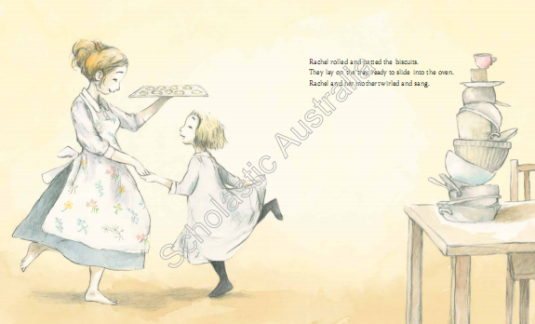

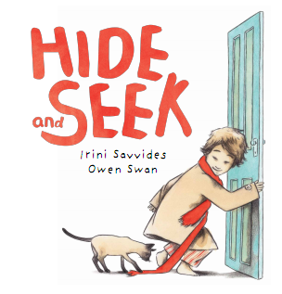
中文书名：《躲猫猫》
英文书名：Hide and Seek
作 者：Irini Savvides
绘 者：Owen Swan
出 版 社：Scholastic Australia
代理公司：ANA
出版日期：2008年
代理地区：中国大陆、台湾
审读资料：电子稿/样书
页 数：32页
类 型：3-5岁儿童绘本

内容简介：

该书被列为日本童书协会2013年度最佳100本书
(Japanese Children's Book Association's 100 Books of the Year 2013)

大部分时候当你和爷爷一起玩躲猫猫，获胜的一方总会是你，可是这一次小男孩却再也找不到爷爷了……

爷爷去哪儿了呢？他一定在跟我玩躲猫猫吧！好吧，身为常胜将军，我一定能够很快地找到爷爷了。小男孩抱着这样的自信开始了寻找爷爷的游戏，在他小时候最喜欢躲藏的储物间里，在爷爷的旧衣服堆里，床底下抽屉里……可是，爷爷根本不在这些地方。小男孩希望爷爷能够突然出现像往常一样陪着自己玩耍，可是直到风筝飞走了，直到妈妈提醒晚饭时间到了，直到进入睡觉时间了，爷爷依然没有出现……

是的，爷爷已经去了另外一个世界，一个在躲猫猫游戏里永远都无法发现的绝佳藏匿地点。可是，家中到处都有爷爷的存在，爷爷的气息，一切都在告诉我们，逝去的亲人事实上永远活在我们的心中，只要你愿意用心去体悟！

内文图画：
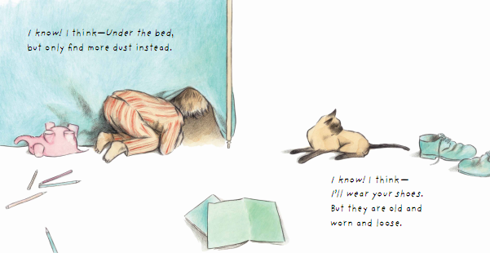

文字作者简介：

伊瑞妮·萨维德斯（Irini Savvides）：伊瑞妮是一位来自澳大利亚的青少年文学作者。她于2001年出版的首部作品《柳树和奥利弗》（WILLOW TREE AND OLIVE）曾引起极大的轰动并夺得当年澳洲童书委员会青少年部门荣誉图书奖。她的第二部作品于2002年出版的《天空之腿》（Sky Legs）也在博洛尼亚赢得了白乌鸦奖（White Raven Award 2002）。

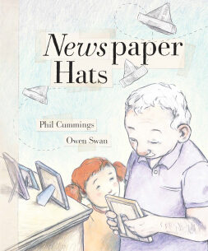
中文书名：《纸帽子》
英文书名：Newspaper Hats
作 者：Phil Cummings
绘 者：Owen Swan
出 版 社：Scholastic Australia
代理公司：ANA
出版日期：2015年7月
代理地区：中国大陆、台湾
审读资料：电子稿/样书
页 数：32页
类 型：儿童绘本

关键词：隔代亲情；珍贵的记忆

内容简介：

爷爷上了年纪，记忆越发变得碎片化，比如他只记得夏天的雷雨夹杂着泥土的味道，比如他的母亲围着温暖的火炉烤出香气四溢的面包……然而他怎么也记不起来自己的小外孙女乔吉了。乔吉非常爱她的爷爷，为了让爷爷能够记起她，乔吉想到了爷爷最喜欢收集的报纸。那时候，爷爷曾给她折过一顶纸帽子。终于，爷爷看着眼前这个带着纸帽子的小姑娘，想起了他亲爱的小外孙女。
内文图画：

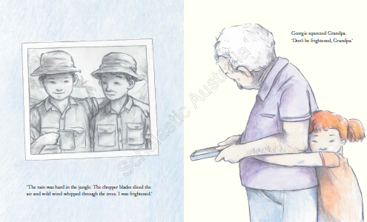

*********************

谢谢您的阅读！
请将回馈信息发至：版权负责人
安德鲁﹒纳伯格联合国际有限公司北京代表处
北京市海淀区中关村大街甲59号中国人民大学文化大厦1705室, 邮编：100872
电话：010-82504206
传真：010-82504200
Email: Emily@nurnberg.com.cn
网址：www.nurnberg.com.cn
微博：http://weibo.com/nurnberg
豆瓣小站：http://site.douban.com/110577/
微信订阅号：ANABJ2002

